Арайлы» бөбекжайы

«Жайдарлы жаз!»
республикалық балалар байқауы
«Қош келдің, Жаз!»
Көңілді спорттық мерекесі

Өткізген: дене шынықтыру
нұсқаушысы: Сейітова Н.Қ

Зеренді 2017ж
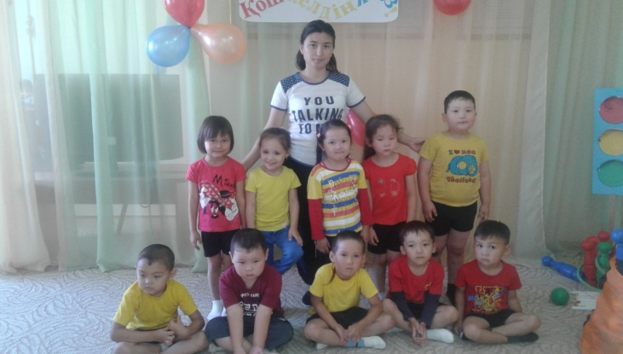
Білім беру саласы: «Денсаулық»
Бөлімі: Дене шынықтыру
Өткізген: дене шынықтыру нұсқаушысы: Сейітова Нұргүл Қыдырбекқызы
Топ: «Гүлдер» ересектер тобы.
Тақырыбы: «Қош келдің жаз!» Көңілді спорттық мереке.
Өзектілігі: Мектеп жасына дейінгі балалардың күш қуатын нығайтып, алдағы өмірге дені сау нық қадам басып, денсаулығын жақсарту.
Мақсаты: Балалардың дене бітімінің дұрыс жетілуі үшін спорттың, дене шынықтырудың маңызын арттыра отырып, төзімділік күш сапалық қасиеттерін дамыту.
Міндеттері: көңілді старт ойындары арқылы балалардың спортқа деген қызығушылығын арттыру;
- ойын барысында балалардың ынтымақтастығын арттыра отырып, адамгершілікке, адалдыққа, ұйымшылдыққа тәрбиелеу;
- ойынға қатысушылардың өзін-өзі анықтау, тұлғаның мүмкіндіктерімен қабілеттерін дамыту арқылы шапшаңдық, ептілік дағдыларын қалыптастыру.
Әдіс тәсілдері: а) Түсіндіру әдісі.
ә) Ойын әдісі
Құрал- жабдықтар: үлкен және кішкентай доптар, арқан, шығыршықтар, кеглилер
Өткізілу орны: спортзал
I.Мотивациялық-қозғаушылық
Балалар музыканың сүйемелдеуімен, орман аңдарымен спортзалға кіреді және екі топқа бөлініп тұрады. Балалармен амандасу. Көңіл-күйлерін сұрау. Дене шынықтыру нұсқаушысы балаларға «Қош келдің жаз!» көңілді спорттық мереке туралы түсіндіреді.

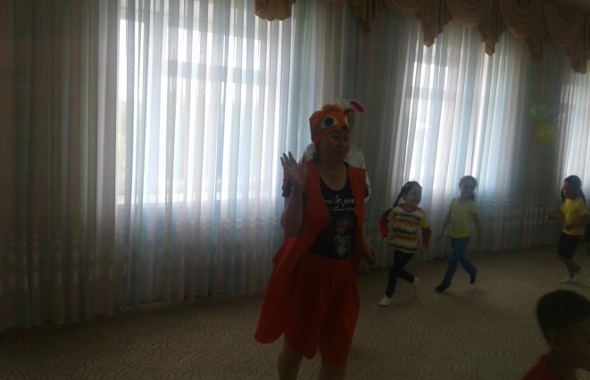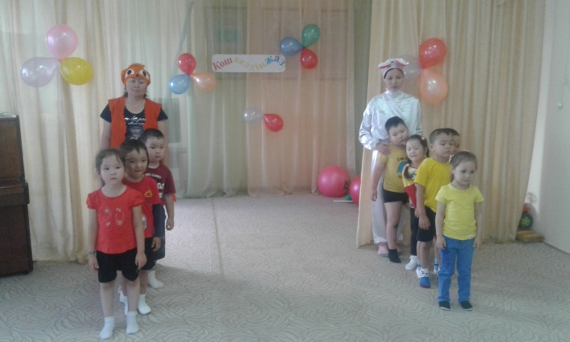

Бой сергіту жаттығулары.
Екі топтың балалары және қоян мен түлкіні шеңбер бойымен тұрғызып, бой сергіту жаттығуларын жасату. Жарыс алдында күш қуат жинау
- Шеңбер бойымен жүру, жүгіру;
- Жалпы дамытушылық жаттығулар жасату; (Бас, иық, қолға арналған жаттығулар) Кинезиологиялық жаттығулар
- Тыныс алу гимнастикасы; (Бутейко әдісімен)
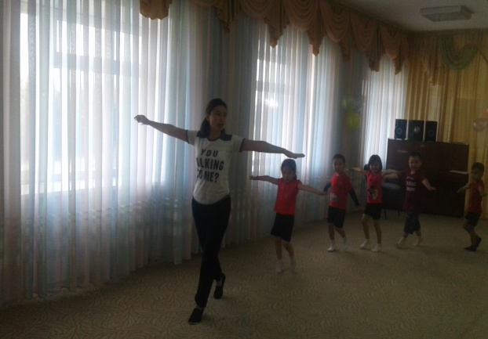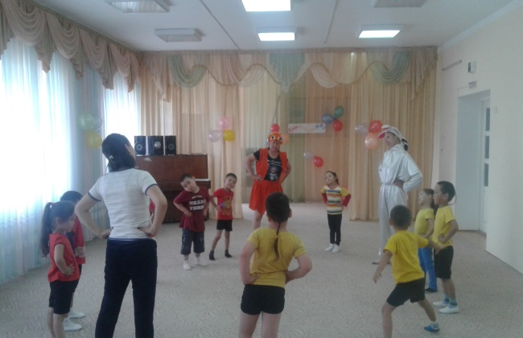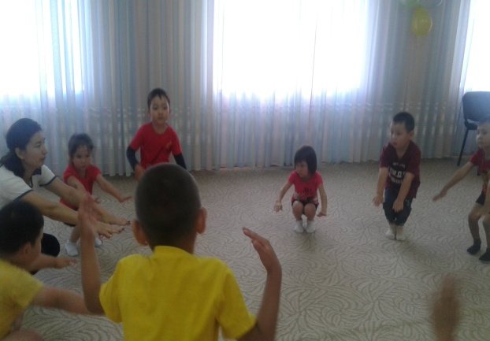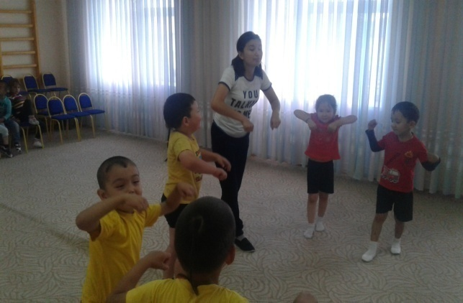
II.Ұйымдастыру –іздестіру.
Балаларға өткізілетін жарыстың шартын түсіндіру. Қажетті сәттерде балаларға көмек көрсету.
Сайыс түрлері:
- Таныстыру
- Кедергілерден өту
- Кім шапшаң?
- Арқан тарту (топпен)
- Епті де, жүйрік.
І. «Таныстыру» сайысы.
Шарты: Топтар өз топтарының ұрандарын айтулары керек.

«Күншуақ» тобы
Ұраны: Күндей болып күлеміз,
Шуақ шашып жүреміз.

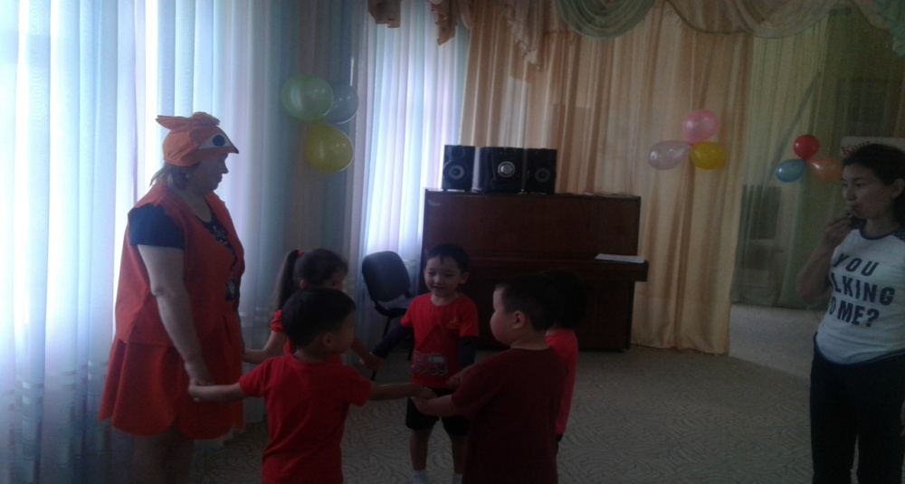
«Жұлдыз» тобы
Ұраны: Бүгін жарыс бақшада
Қуанады бар бала.
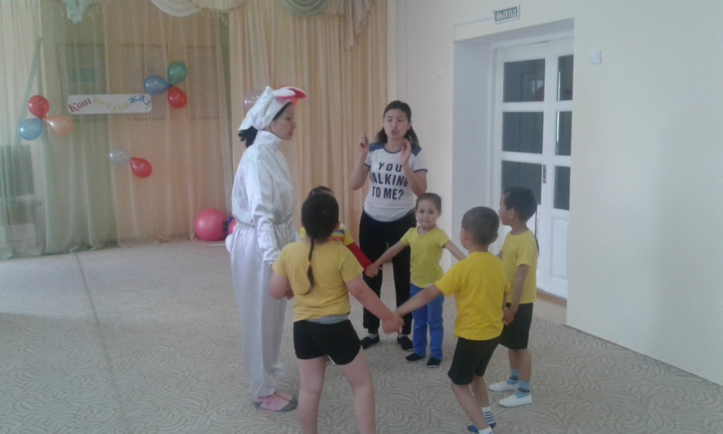

«Кедергілерден өту» сайысы
Ойын шарты: кедергілер арасынан жүгіріп, орындарына бару.
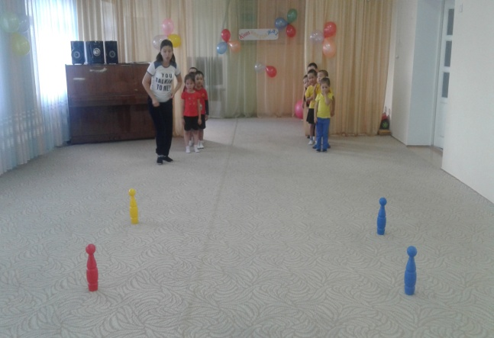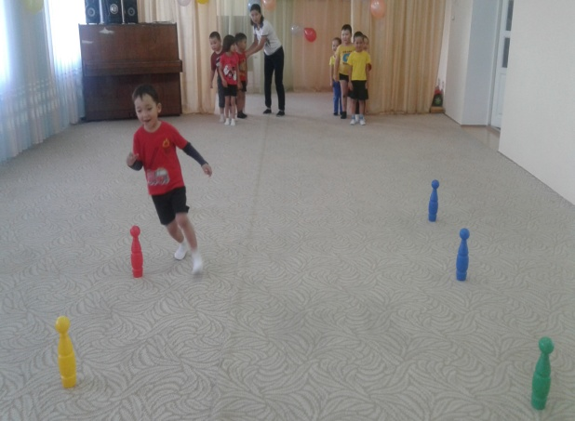

«Арқан тарту» (топпен)
Ойын шарты: топпен арқан тарту.
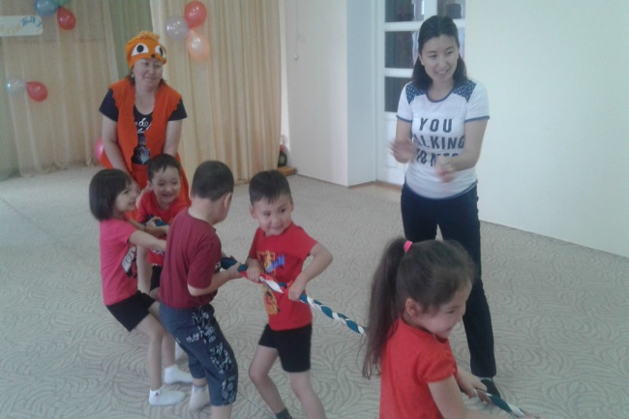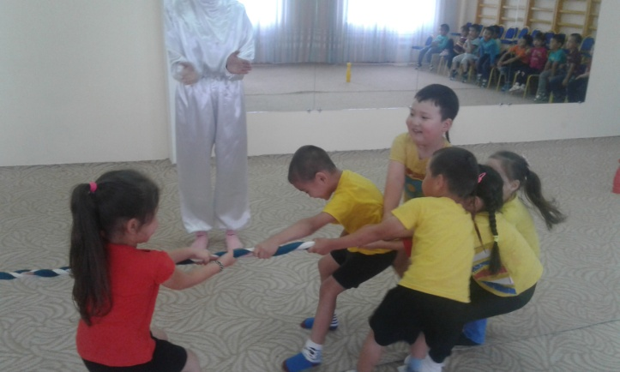
«Кім шапшаң?»
Шарты: Допты қолдарына қысып ұстап жылдам жүгіру.
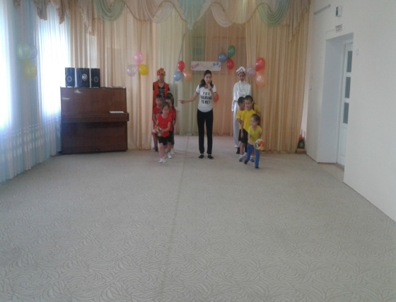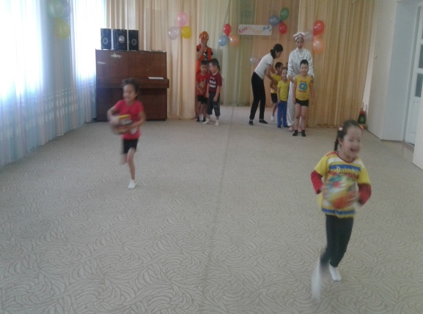
«Епті де, жүйрік» сайысы.
Шарты: Үлкен доп үстіне отырып, орындықты айналып секіріп орнына келу.

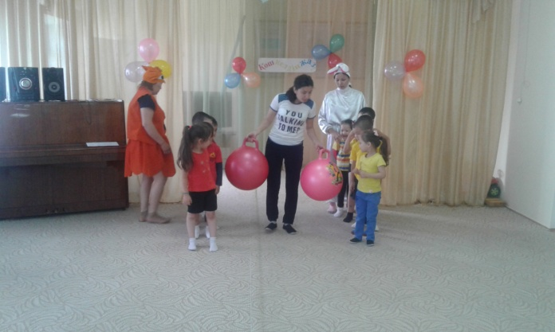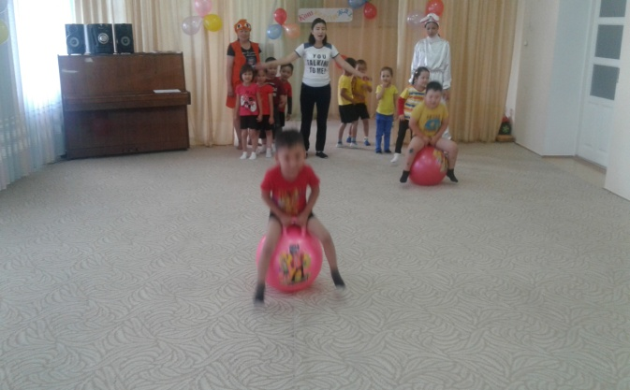
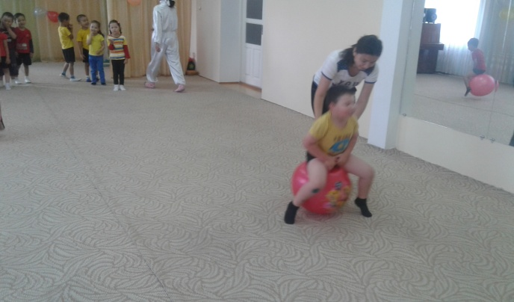
Рефлексивтік-түзетушілік
Тыныс алу жаттығулары. Сапқа тұру,
- Балалар, бүгінгі сабақтан алған әсерлерінді көңіл күйлерінді көрсетіңдер. Балаларға жылы сөздер айтып, мақтап, мадақтап, ұйымдастырылған спорттық жарысты аяқтау.
Балалар жақсы көңіл-күймен топтарына қайтады.
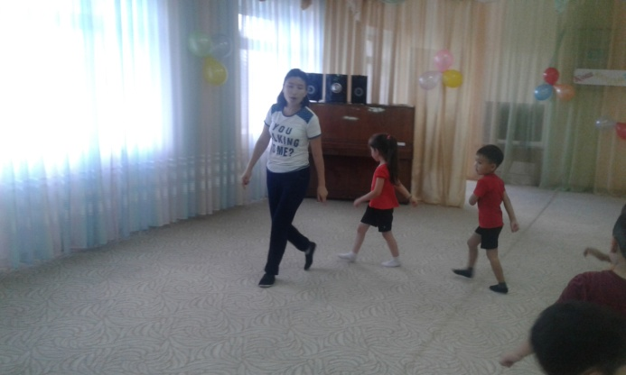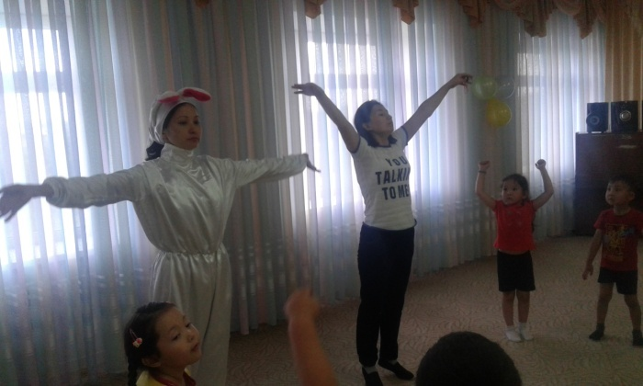

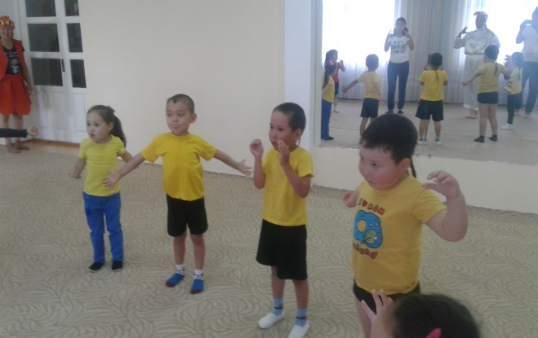
Күтілетін нәтиже:
Орындайды: бой сергіту жаттығуларын;
Түсінеді: Балалар арасында достық қарым - қатынас жақсы болуды, бір-бірлеріне достық қатынасты;
Қолданады: балаларға берілген тапсырмаларды, алдарындағы кедергілерден өтулерін;

